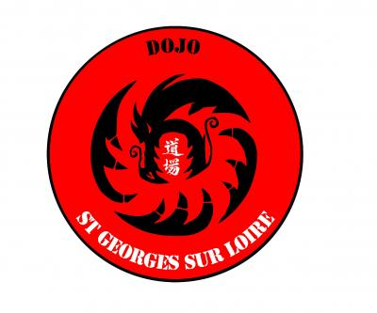

DOJO SAINT GEORGES SUR LOIRE

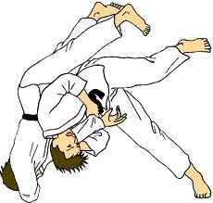 JUDO 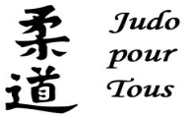
TAISO (renforcement musculaire)
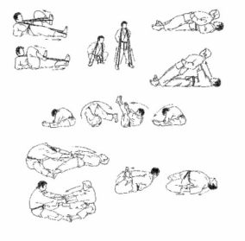
DECOUVREZ ET PRATIQUEZ du JUDO et/ou du TAISO
à travers 1 cours d’essai gratuit.
Judo à partir de 5 ans jusqu’à + de 77 ans.
Taïso pour adultes et ado à partir de 15 ans.
Le tout assuré par un éducateur sportif brevet d’état 2nd degré 3ème DAN
dans le respect de la sécurité et des valeurs du code moral du judo.
Pour tout renseignement vous pouvez nous contacter au 06.21.03.63.89- 06.84.35.91.76
par mail dojosaintgeorgessurloire@gmail.com
ou sur le site internet du club https://dojosaintgeorgessurloire.sportsregions.fr

Dojo St Georges sur Loire
Complexe sportif - Salle de l’Europe - 49170 St Georges s/ Loire
Tél. Président : 06 21 03 63 89 – Tél. Professeur : 06 98 47 41 13
Email : dojosaintgeorgessurloire@gmail.com
Site internet : https://dojosaintgeorgessurloire.sportsregions.fr

